关于举行2019年江西财经职业学院教学能力大赛
暨江西省教学能力大赛选拔赛的通知
各二级学院（部）：
根据《关于举办2019年江西省职业院校技能大赛教学能力比赛的通知》（赣教职成字〔2019〕8号）文件精神，为推动我校信息化教学应用的常态化，提高教师教学能力和信息素养，促进教师综合素质、专业化水平和创新能力全面提升，同时选拔优秀教师参加江西省职业院校教学能力大赛，经研究，拟定于2019年3月—5月举办2019年江西财经职业学院教学能力大赛暨江西省教学能力大赛选拔赛。请各二级学院（部）做好参赛教师及作品遴选工作。具体通知要求如下：
一、参赛对象
1.参赛对象为我校在职教师，各赛项均可以个人或教学团队的名义报名，以教学团队名义报名的，成员不超过3人，主讲教师为第一完成人。每位教师限参加1个作品的比赛，每个作品内容只能参加一个比赛项目的比赛。参赛作品团队成员一经报名确认，无特殊原因中途不允许增减、修改。
2.往届全国职业院校技能大赛教学能力比赛（全国职业院校信息化教学大赛）获奖作品或全省职业院校信息化教学大赛获得一、二等奖作品不得参赛；2017年以来全国或全省职业院校信息化教学大赛（教学能力比赛）一等奖作品的第一完成人不得作为第一完成人参赛，但可以作为非第一完成人的其他团队成员参赛。
二、比赛项目及数量分配
项 目 | 专业和课程 | 二级学院（部） | 数量 | 资料报送要求 | 备注
1、信息化教学设计比赛 | 不限 | 所有 | 至少1个 | 讲解视频（不超过10分钟）、教案、说课稿 | 所有参赛材料（包括视频、教案、说课稿以及文件名、文档属性等）不得出现省市、学校和参赛教师的任何信息，否则取消比赛资格
2、信息化课堂教学比赛 | 不限 | 所有 | 至少1个 | 讲解视频（35-45分钟）、教案 | 所有参赛材料（包括视频、教案、说课稿以及文件名、文档属性等）不得出现省市、学校和参赛教师的任何信息，否则取消比赛资格
3、信息化实训教学 | 待定 | 待定 | 1 | 课堂实录视频（不超过15分钟）、教案、说课稿 | 所有参赛材料（包括视频、教案、说课稿以及文件名、文档属性等）不得出现省市、学校和参赛教师的任何信息，否则取消比赛资格
信息化实训教学项目将按照2019年全国职业院校技能大赛教学能力比赛方案公布的教学内容组织比赛，相关情况另行通知。
三、视频录制及提交网站、截止时间
1、本次比赛视频可自行录制或由我校现教中心录制，具体录制时间教师根据准备情况联系现教中心确定，不作统一安排。视频要求见附件。
2、本次比赛采用网络评比，竞赛平台为：江西财经职业学院竞赛平台（网址：http://jxvc.pr.chaoxing.com/）。
3.请各二级学院（部）在4月15日前将参赛教师及作品名称统一报送至教务处熊老师，以便分配账号和密码。
4.参赛教师于2019年5月18日前，完成信息化教学设计比赛和信息化实训教学比赛讲解视频、教案、说课稿以及信息化课堂教学比赛课堂实录视频、教案提交至学院竞赛平台的工作，并将所有材料电子稿拷贝一份至教务处熊老师。
四、奖项设置
本次比赛设一、二、三等奖及优秀奖。其中：一等奖10%、二等奖15%、三等奖20%，剩余未获奖人数的50%评优秀奖。获奖名单由评审专家评定，按照学校规定标准进行奖励。
五、省赛作品推荐
根据省赛各项目分配数量，择优选取。
六、其他
1.其他详细要求见附件1：《关于举办2019年江西省职业院校技能大赛教学能力比赛的通知》（赣教职成字〔2019〕8号）；
2．感兴趣的教师可扫码进微信群（二维码见附件2），最新要求今后将在微信群里及时通知。
本通知及附件电子稿已上传至教务处网站、微信群、及教务处QQ工作群。

附件1：《关于举办2019年江西省职业院校技能大赛教学能力比赛的通知》（赣教职成字〔2019〕8号）
附件2：2019教学能力大赛微信群二维码：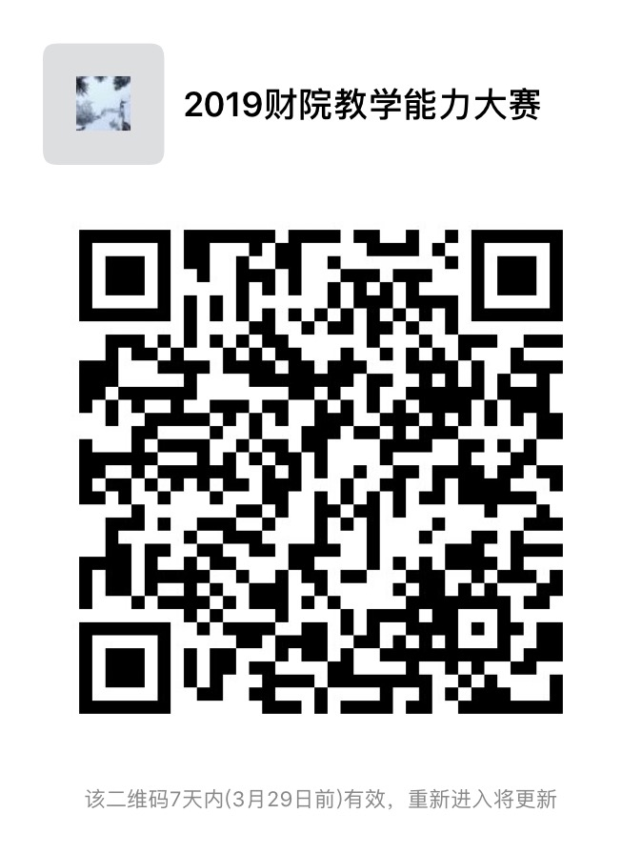
教务处
2019年3月22日

